现有下列药品和实验仪器。

药品：石灰石、稀硫酸、稀盐酸

仪器如下：

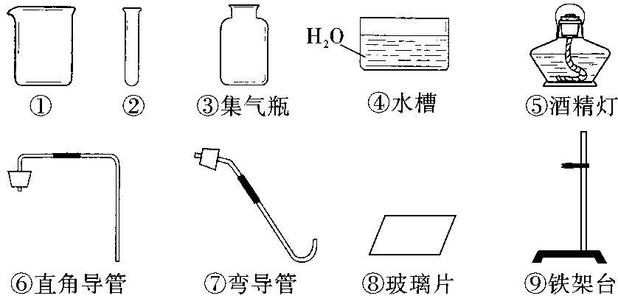

（1）实验室用题中药品制备并收集一瓶气体应选择的仪器是（ ）

A. ②③⑥⑧⑨

B. ②③⑤⑥

C. ②③④⑧

D. ②③④⑦

（2）反应的化学方程式为（ ）

A. CaCO3＋2HCl＝CaCl2＋H2O＋CO2

B. CaCO3＋H2SO4＝CaSO4＋H2O＋CO2↑

C. CaCO3＋H2SO4＝CaSO4＋H2O＋CO2

D. CaCO3＋2HCl＝CaCl2＋H2O＋CO2↑

解析：

首先，根据题目条件可知，只能制取二氧化碳气体。然后，再根据实验室制取二氧化碳的知识解答问题。

答案：（1）A；（2）D